MODIFICA PRODOTTO

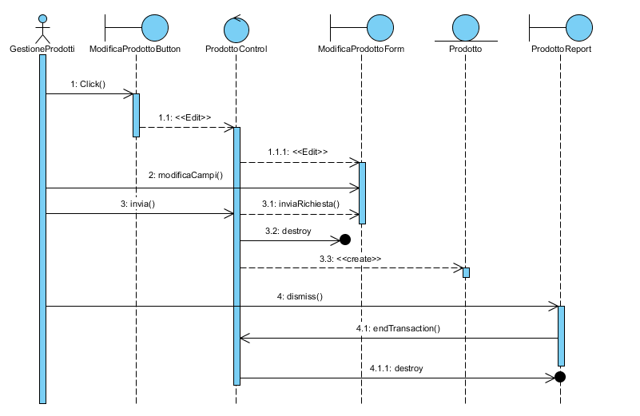

- Modifica Prodotto

Entità :

    - GestoreProdotti : utlizza il sistema per modificare un prodotto.
    - Prodotto: informazioni sullo strumento che deve essere modificato.

Boundary:

- ModificaProdottoButton : bottone utilizzato da GestoreProdotti per iniziare lo use case Modifica Informazioni Prodotto.
    - ModificaProdottoForm : form utlizzato per apportare modifiche da apportare al Prodotto selezionato
    - ProdottoReport : finestra che serve a visualizzare il prodotto modificato da Gestore Prodotti.

Control:

    - ProdottoControl : gestisce la funzione ModificaProdotto.
Quest'oggetto è creato quando il GestoreProdotti seleziona il bottone ModificaProdottoButton, crea ProdottoControl e lo presenta al Gestore Prodotti per permettere di selezionare il prodotto da modificare.Dopo la sottomissione del form, questo oggetto crea il ModificaProdottoForm per inserire le modifiche da apportare al Prodotto. Crea ProdottoReport e lo mostra al GestoreProdotti.

MODIFICA DATI UTENTE

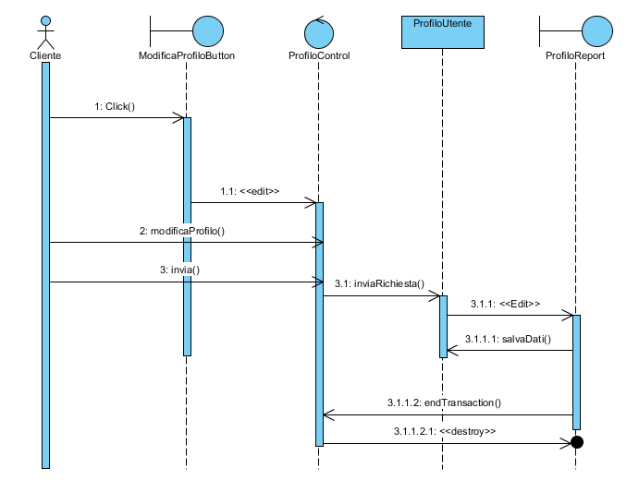

Modifica Dati Utente :

Entity :

Cliente : utlizza il sistema per modificare i suoi dati.

Profilo Utente : informazioni sull utente registrato.

Boundary :

- ModificaProfiloButton : bottone utilizzato da GestoreProdotti per iniziare lo use case Modifica Dati Utente.
    - ProfiloReport : finestra che serve a visualizzare il profilo modificato da Gestore Prodotti.

Control:

- ProfiloControl : gestisce la funzione ModificaProfilo.
Quest'oggetto è creato quando il GestoreProdotti seleziona il bottone ModificaProfiloButton, crea ProfiloControl e lo presenta al Gestore Prodotti per permettere di selezionare il prodotto da modificare.Dopo la sottomissione del form, questo oggetto crea il ModificaProfiloForm per inserire le modifiche da apportare al Profilo. Crea ProfiloReport e lo mostra al Cliente.

